25 et 26 janvier 2025
44e Congrès du FLNKS :
le président du Front, Christian Tein,
pose les objectifs vers la « pleine souveraineté »
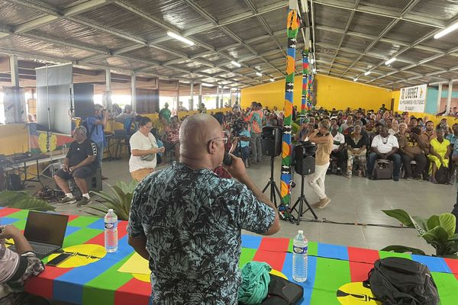
Le 44e Congrès du FLNKS a débuté le samedi 25 janvier à Saint-Louis, fief de son président Christian Tein.

La mouvance indépendantiste, exceptée le Palika et l'UPM, est rassemblée ce samedi 25 janvier à Saint-Louis, au Mont-Dore, pour le 44e congrès du FLNKS. Ce rendez-vous s'est ouvert par la lecture, ce matin, d'une lettre écrite par le président du Front, Christian Tein, en détention dans l'Hexagone depuis sept mois. Son contenu portait notamment sur l'avenir institutionnel.

Martin Charmasson, Joanna Robin Publié le 25 janvier 2025

« Il faut fermer cette parenthèse de la colonisation cette année. Il faut fermer la porte [...]. On va encore souffrir, il y aura encore des morts, mais on va continuer, parce que l’on vit une sorte d’esclavage. » Ce sont les mots prononcés par Roch Wamytan, chef coutumier de Saint-Louis, lors des gestes présentés par les délégations invitées au 44e congrès du FLNKS.

Rassembler en 2025
À cette occasion, les militants se sont déplacés en nombre à Saint-Louis, au Mont-Dore, ce samedi 25 janvier 2025. Assis au premier rang dans l'assistance : le député Emmanuel Tjibaou et le sénateur Robert Xowie. Parmi les composantes du Front présentes, les délégations du Mouvement nationaliste indépendantiste et souverainiste (MNIS), du Mouvement des Océaniens indépendantistes (MOI), du Rassemblement démocratique océanien (RDO), de l’USTKE et du Parti travailliste, mais aussi des alliés politiques ultramarins, venus de Polynésie, des Antilles ou encore de La Réunion.
« L’unité doit être au centre des deux jours qui vont se passer. En face de nous, c’est l’État français, le colonisateur. Il faut se recentrer avec l’adhésion de tous les royaumes du pays kanak », souligne Hippolyte Sinewami, président du conseil des grands chefs Inaat ne Kanaky.
Des prises de parole qui témoignent de l’état d’esprit de la mouvance indépendantiste qui perçoit 2025 comme un tournant et veut rassembler, malgré l’absence du Palika et de l’UPM.

Des discussions « bilatérales » avec l'État
C'est par le biais d'une lettre lue en ouverture du congrès que Christian Tein s'est exprimé. Élu président du FLNKS le 31 août 2024 lors du 43e congrès du Front, il se trouve actuellement en détention provisoire à Mulhouse.
L'objectif lancé : « conduire le pays à la pleine souveraineté ». Il demande au FLNKS de composer une équipe de négociation qui représente « la diversité du Front ». Une équipe technique dont les membres doivent être choisis, dit-il, en fonction « des compétences et de l'expérience ».
Le chef de file de la CCAT, Cellule de coordination des actions de terrain, demande que les discussions avec l'État soient menées « dans un format bilatéral ». Et appelle à « caler la trajectoire des discussions dans une période de transition la plus courte possible », avant les prochaines élections présidentielles dans l'Hexagone.

Impliquer davantage l'ONU
Dans cette lettre, Christian Tein demande aussi à ce que le FLNKS « veille à impliquer activement les Nations Unies dès la signature de l’accord, et ce jusqu’à la pleine souveraineté ». Les difficultés diplomatiques d’une France qu’il juge « mal en point » doivent être utilisées, selon lui, pour l’obliger « à respecter ses engagements internationaux ».
Autre priorité donnée : actualiser et bonifier un projet de société « plus juste, multiculturel et conforme aux valeurs kanak ». Christian Tein insiste sur la nécessité de reconstruire le pays en utilisant les ressources locales et en favorisant les projets de développement harmonieux des terres. Il affirme par ailleurs la nécessité d'obtenir une majorité dans les institutions et que "la médiocrité et l'indiscipline ne seront pas tolérées."

Le 44e congrès du FLNKS se poursuit le dimanche 26 janvier aux Quatre Cocotiers à Saint-Louis, au Mont-Dore.

